|  |
| --- |
| INTRODUCCIÓN |
| El presente instructivo se redacta para que los responsables de los Departamentos dispongan de unas Instrucciones de seguridad para el personal Asistente Honorario, que no tienen relación contractual con la Universidad pero que desarrollan actividades de investigación en despachos y zonas afines de las instalaciones de la Universidad |
| **OBJETO** |
| La presente instrucción tiene doble finalidad:   * Realizar una adecuada gestión sobre el acceso a los recintos de la Universidad de Sevilla por parte de los Departamentos * Informar y dar instrucciones de seguridad a los asistentes honorarios de forma que reciban las indicaciones necesarias que garanticen la seguridad de los mismos y la del resto de personal de dicha instalación.   Esta instrucción se complementa con:   * Un registro de acceso para cumplimentar por el responsable del Departamento o del grupo de Investigación donde este el asistente honorario, que deberá firmar * Una instrucción de normas de seguridad y de emergencias, con un plano con los recorridos de evacuación hasta las zonas seguras o hasta los puntos de reunión indicados en el Plan de Autoprotección del Centro. Este plano debe proporcionarse a cada asistente honorario, ya sea en papel, soporte informático, o a través de red de comunicaciones inalámbricas, antes del inicio de la actividad que vaya a realizar. |
| INSTRUCCIONES |
| A. **EL RESPONSABLE DEL DEPARTAMENTO/ GRUPO DE INVESTIGACION, DEBERÁ:**   * Enviar para su cumplimentación el RG-EMG-003.1-00, indicando las observaciones que consideren necesarias. * Entregar las instrucciones de seguridad. * Facilitar aquellas instrucciones complementarias que se hayan previsto para un adecuado desarrollo de la actividad que se va a desarrollar: |
| **B. EL ASISTENTE HONORARIO, DEBERÁ:**   * Cumplimentar y firmar el RG-EMG-003.1-00. * Seguir las indicaciones e instrucciones facilitadas por el Responsable. * Si se da una situación de emergencia, seguir las indicaciones de seguridad que le indiquen en el Centro. * Dispondrá de una póliza de cobertura de accidentes que pudieran ocurrir durante el desarrollo de su actividad como asistente honorario. |
| ANEXOS |
| 1. RG-EMG 003.1-00 Recepción de asistentes honorarios en despachos y zonas comunes de la Universidad de Sevilla. 2. Tríptico: Instrucciones de seguridad para asistentes honorarios en despachos y zonas comunes del Centro. |

**ANEXO I**

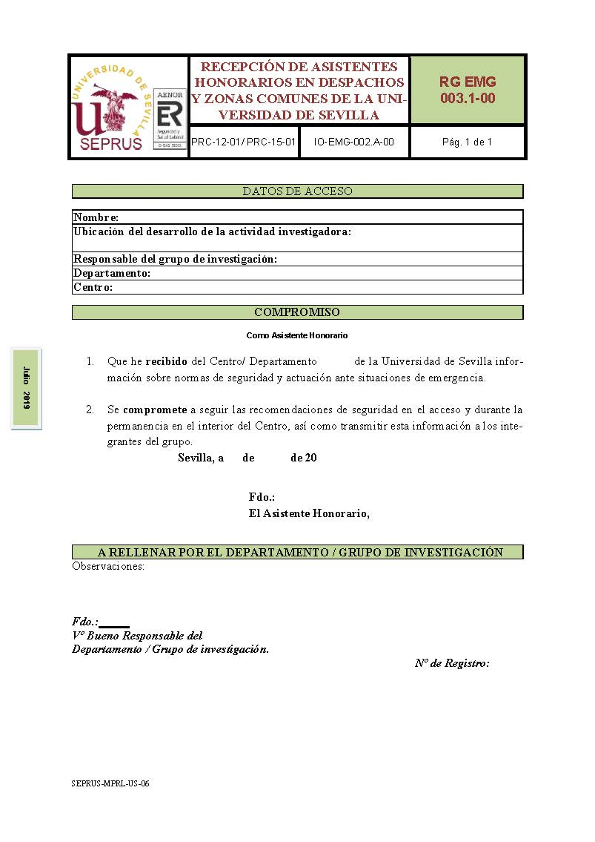

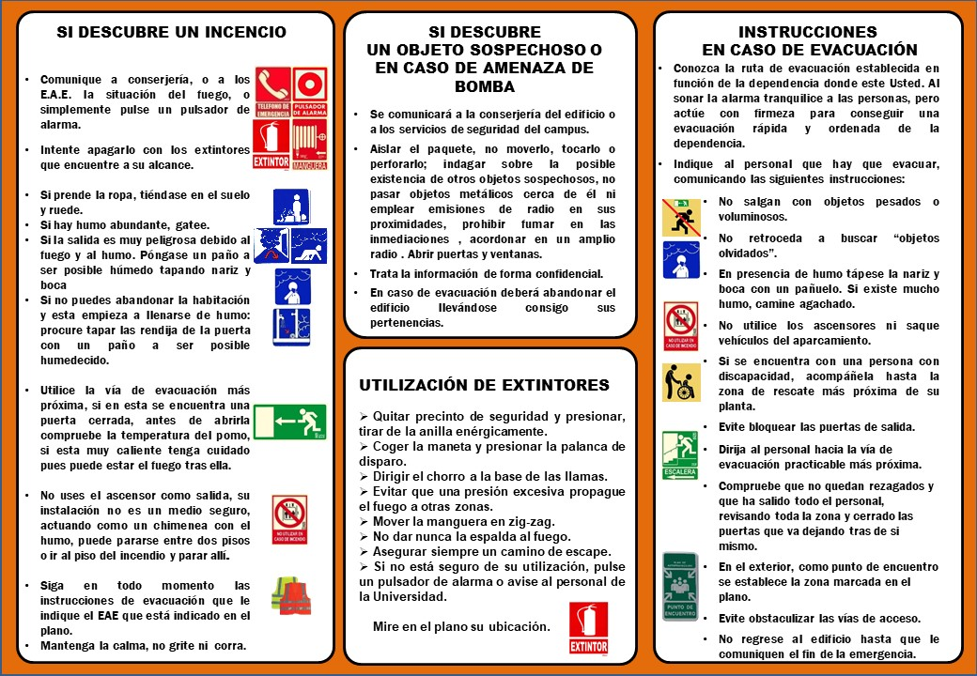**ANEXO II**

